 |  |  | Веб-сайт: www.new.nimsi.kg  Электронная почта: nnimsi@mail.ru |   Информация для абитуриентов 2026  ЦЕНТРАЛЬНО-АЗИАТСКИЙ МЕЖДУНАРОДНЫЙ МЕДИЦИНСКИЙ УНИВЕРСИТЕТ  - ЦАММУ  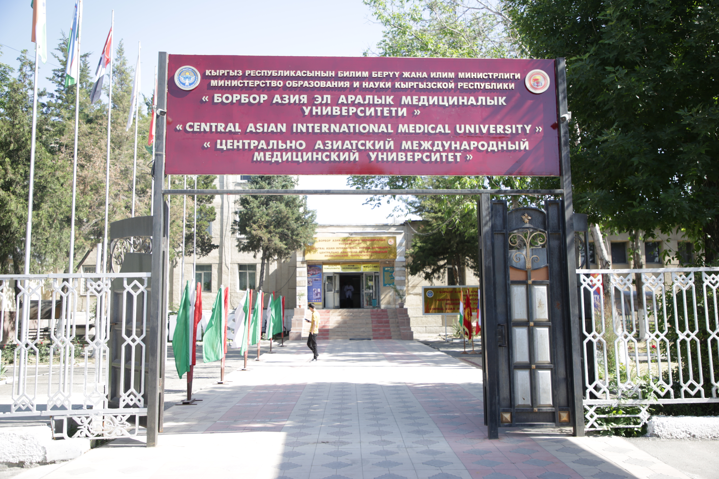        Жалал-Абад – 2026  Жалал-Абад- 2024
  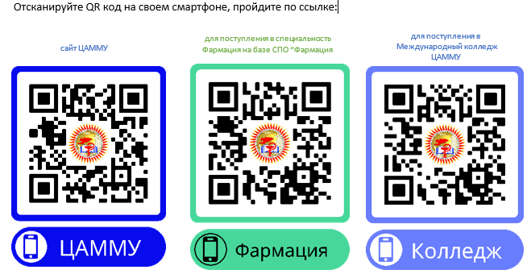
  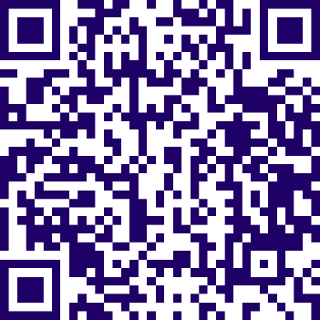
  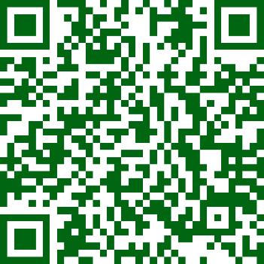
  
  ЦЕНТРАЛЬНО-АЗИАТСКИЙ МЕЖДУНАРОДНЫЙ МЕДИЦИНСКИЙ УНИВЕРСИТЕТ  мкр. Спутник, ул. Тарсус 3 в  город Манас,  Жалал-Абадская область. Кыргызская Республика | Тел. +996770399280, +996773959009  Факс : +996 3722 5
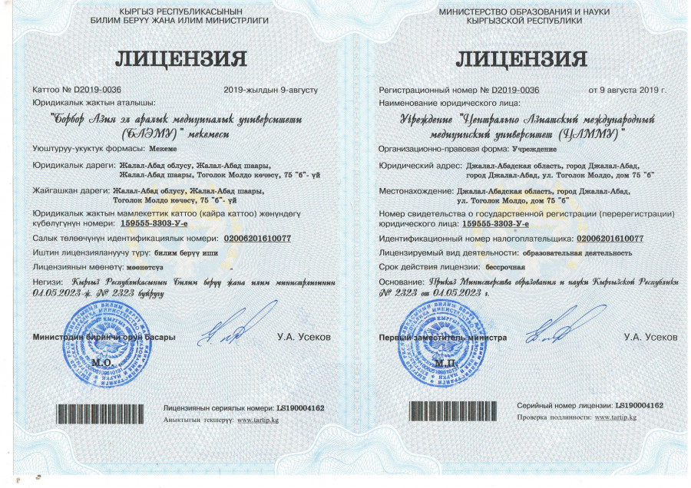
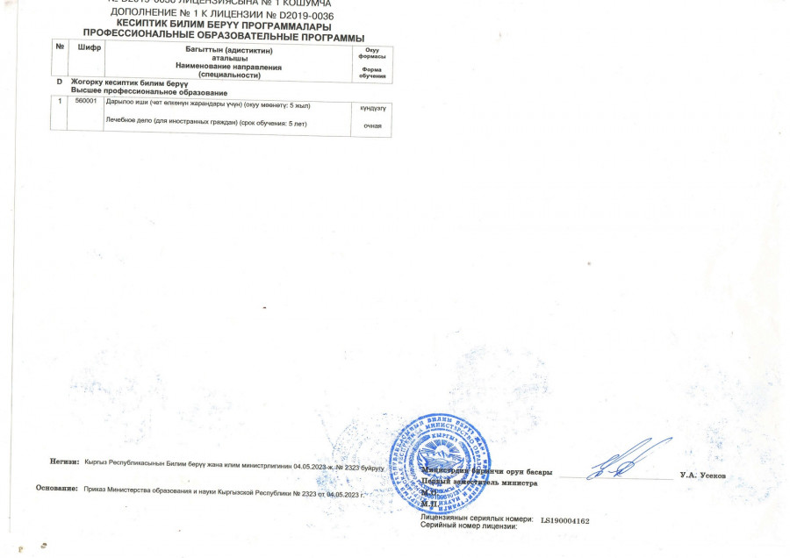
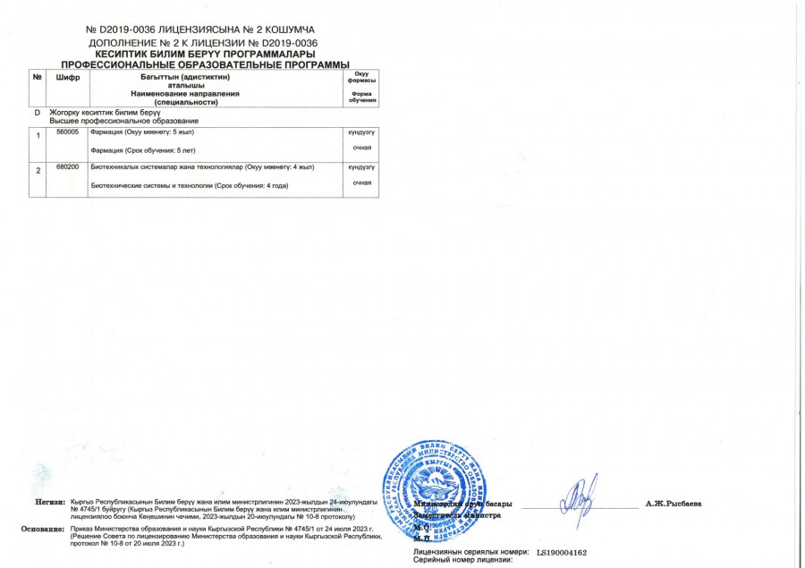
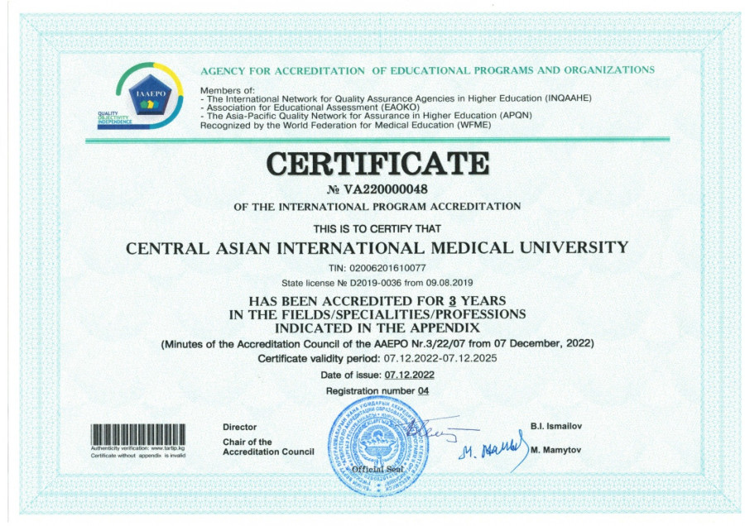
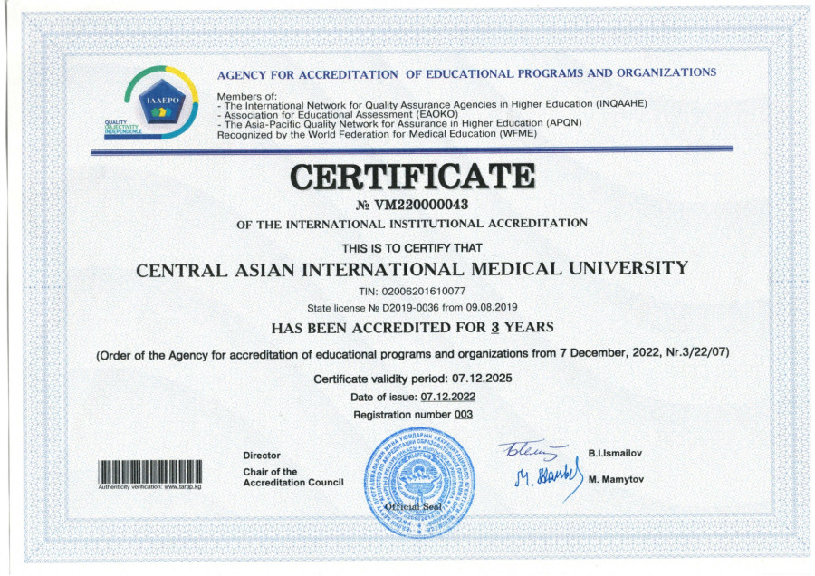
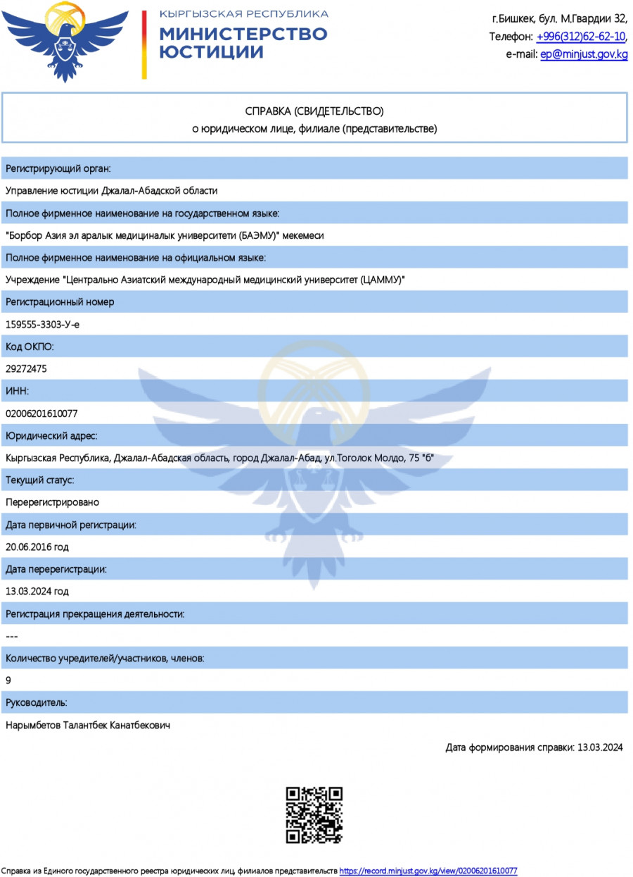
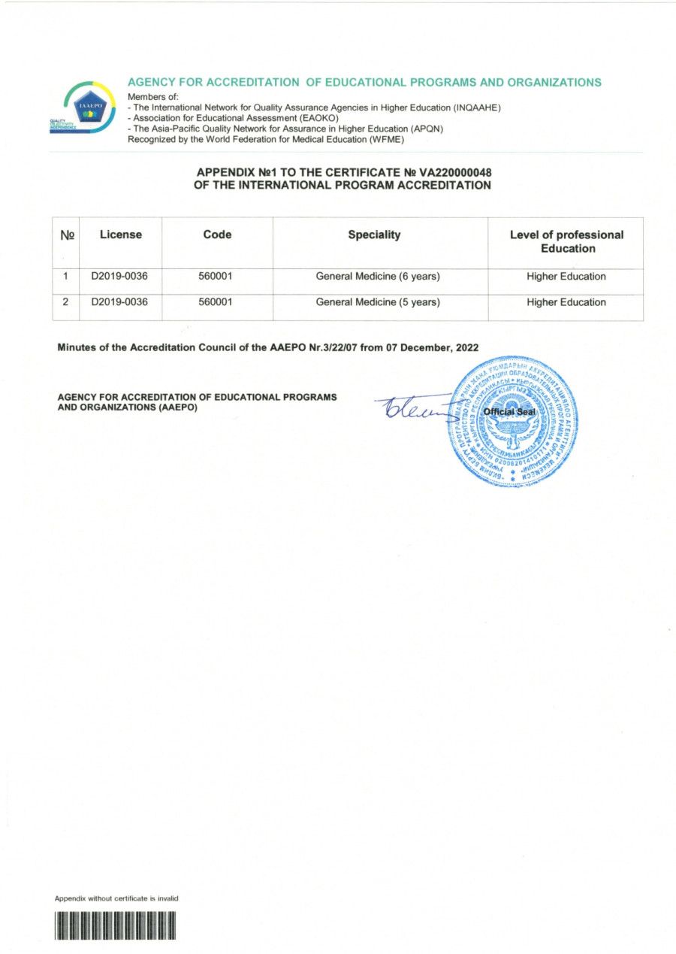
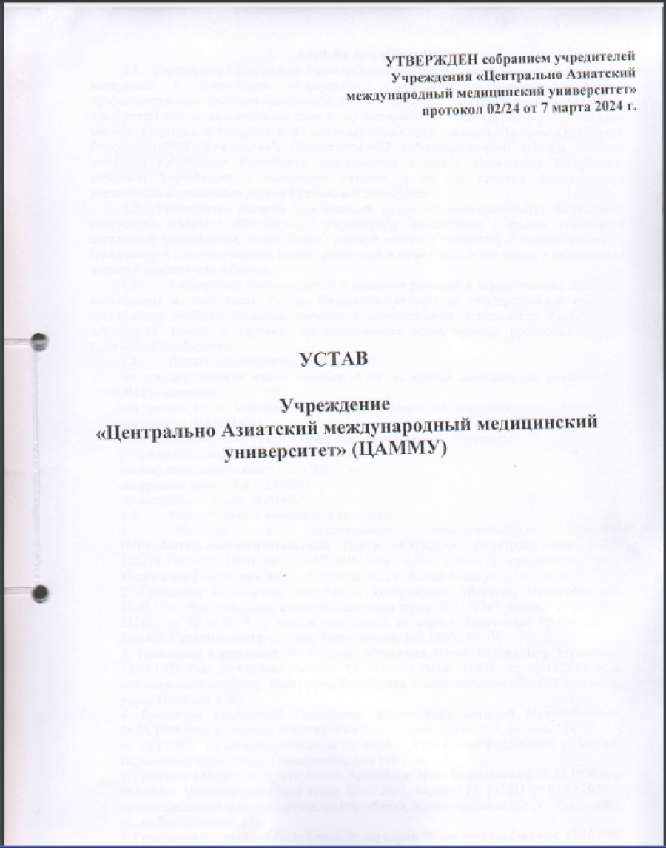

ЦЕЛИ В ЦАММУ:
Разработка системы менеджмента качества образования, внедрение практико-ориентированных форм обучения, совершенствование автоматизированной системы управления учебным процессом, повышение квалификации профессорско-преподавательского состава (ППС) университета, организация научного труда ППС и студентов, обеспечение всестороннего развития студентов, мониторинг и оценка образовательной деятельности университета, выполнение плана набора и трудоустройства выпускников, совершенствование материально-технической базы, расширение сети социальных партнеров, формирование положительного имиджа университета в профессиональной сфере.

МИССИЯ ЦАММУ:
Улучшение здоровья и качества жизни населения Центральной и Юго-восточной Азии, а также ускоренное социально-экономическое развитие Жалал-Абадской области через подготовку врачей и медицинского персонала, компетентных в лечении болезней, наиболее характерных для этих регионов и качественный медицинский туризм с максимальным использованием результатов исследований здравоохранительных ресурсов области и южного региона Кыргызской Республики
ЦАММУ внесен в базу данных медицинских университетов Всемирной организации здравоохранения (ВОЗ). Информация об этом также имеется на базе данных Фонда совершенствования международного медицинского образования и науки.
ЦАММУ аккредитирован от международной аккредитации Агентства аккредитации образовательных программ и организации (ААОПО) от 7 декабря 2022 года.
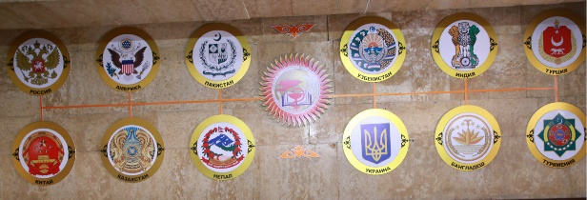

ВЫСШЕЕ ОБРАЗОВАНИЕ
№ | Регистрационный номер лицензии | Наименование образовательной программы | Форма обуче-ния | Срок обуче-ния
 | № D2019-0036 | 560001 «Лечебное дело» (специалист) | очная | 6 лет
 | № D2019-0036 | 560001 «Лечебное дело» (специалист) | очная | 5 лет
 | № D2019-0036 | 560005 «Фармация» (специалист) | очная | 5 лет
 | № D2019-0036 | 560005 «Фармация» (специалист), на базе среднего профессионал. образов. «Фармация» | очная/ вечерняя | 3 года
 | № D2019-0036 | 680200 «Биотехнические системы и технологии» (бакалавр) | очная | 4 года

СРЕДНЕЕ ПРОФЕССИОНАЛЬНОЕ ОБРАЗОВАНИЕ
№ | Шифр | Название программы | Нормативный срок обучения
№ | Шифр | Название программы | Форма обучения - очная
1 | 220206 | Автоматизированные системы обработки информации и управления (по отраслям) | 2 г. 10 мес. -на базе 9 кл.  1 г. 10 мес. -на базе 11 кл.
2 | 050303 | “Иностранный язык (Английский язык)” | 2 г. 10 мес. -на базе 9 кл.  1 г. 10 мес. -на базе 11 кл.
3 | 080106 | Финансы (по отраслям) | 2 г. 10 мес. -на базе 9 кл.  1 г. 10 мес. -на базе 11 кл.
4 | 030503 | Правоведение | 2 г. 10 мес. -на базе 9 кл.  1г. 10 мес. -на базе 11 кл.

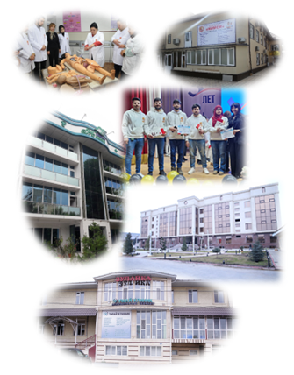

Т

